**THEMA 2: ZORG LEERJAAR 2**

**Leerdoel 1:**

Als je klachten hebt die niet overgaan dan ga je naar de huisarts. De huisarts controleert alles en onderzoekt wat er mis is met je gezondheid. Als het onduidelijk blijft, of de huisarts kan niet meer verder onderzoeken, dan ga je naar het ziekenhuis. De huisarts geeft je dan een verwijzing naar het ziekenhuis. In het ziekenhuis kunnen er veel meer onderzoeken gedaan worden en zijn er artsen die gespecialiseerd zijn. Gespecialiseerd betekent dat de arts heel erg veel weet over een onderwerp, bijvoorbeeld de hersenen.

Vaak zijn er meer onderzoeken nodig om te weten te komen wat er met je is. In het ziekenhuis hebben ze daar ook speciale apparaten voor. Hieronder staan een aantal van die apparaten beschreven. Er staat bij waarvoor deze apparaten bijvoorbeeld gebruikt kunnen worden.

|  |  |
| --- | --- |
| **Apparaat** | **Wordt gebruikt voor** |
| Röntgen apparaat | Het maken van foto’s om te kijken of er breuken of scheuren in het bot zitten |
| CT scan | Doorsnede maken van het hele lichaam. Zo kan je elk stukje heel erg goed bekijken. |
| Echo | Wordt veel gebruikt bij zwangere vrouwen om de baby in de buik te bekijken |
| Endoscopie | Een klein cameraatje wat ze bij je naar binnen kunnen brengen om het van binnen goed te bekijken (bijvoorbeeld in je keel) |
| MRI scan | Doorsnede maken van organen, hersenen en andere weefsels zonder röntgenstraling |
| Laboratorium materialen | Het onderzoeken van bloed, urine en verschillende soorten weefsel |

Na verdere onderzoeken weten ze vaak wat er mis is met je gezondheid. Daarna kan je door de gespecialiseerde arts geholpen worden. Er zijn heel erg veel gespecialiseerde artsen in een ziekenhuis. Hieronder staan een aantal van die gespecialiseerde artsen en waarin zij gespecialiseerd zijn.

|  |  |
| --- | --- |
| **KNO-arts** | Keel neus en oren |
| **Cardioloog** | Hart en bloedvaten |
| **Anesthesist** | Narcose en begeleiden tijdens operaties |
| **Allergoloog** | Allergieën |
| **Chirurg** | Opereren van mensen |
| **Dermatoloog** | Huid en huidaandoeningen |
| **Gynaecoloog** | Vrouwelijk geslachtsorgaan en daardoor ook vaak zwangerschappen |
| **Hematoloog** | Bloed |
| **Internist** | Organen |
| **Kaakchirurg** | Kaak en tanden |
| **Longarts** | Longen |
| **Neuroloog** | Hersenen |
| **Oncoloog** | Kanker |
| **Oogarts** | Ogen |
| **Trauma arts** | Verwondingen door ongelukken of geweld behandelen |
| **Zenuwarts** | Zenuwen |

Zoals te zien is, is het een hele lange lijst. In het ziekenhuis werken alle artsen met elkaar samen. Dat is heel erg belangrijk, zodat je de juiste zorg krijgt. Stel je hebt een afwijking aan je oog dan zal je eerst naar de oogarts gaan. Zij komen erachter dat er iets mis is met je oogzenuw, daarom wordt de zenuwarts daarna ook erbij gehaald. Zo kan het soms zijn dat meerdere specialisten je de juiste zorg geven in het ziekenhuis. Op die manier helpen ze elkaar om jou het beste te kunnen helpen.

Naast alle artsen zijn er ook assistentes van de artsen en zusters en broeders. Zij helpen allemaal mee om jou de juiste zorg te geven. Van het binnenkomen in het ziekenhuis tot aan de opname, de operatie en het ontslaan uit het ziekenhuis.

**Leerdoel 2**

**Gezondheid**

Bij gezondheid denk je waarschijnlijk aan een gezond lichaam. Maar gezondheid is veel meer. Gezondheid is lichamelijk, geestelijk en sociaal welzijn. Welzijn is: je goed voelen. Lichamelijk welzijn betekent dat je lichaam normaal werkt en je geen pijn hebt. Geestelijk welzijn gaat over je gedachte en gevoelens. Sociaal welzijn is je goed voelen bij andere mensen.

**Zorgen**

Ziek zijn is niet prettig. Je voelt je naar, zit thuis en doet minder vaak leuke dingen. Soms is het niet duidelijk wat je hebt en hoelang het duurt. Ale je ziekt bent, heb je zorg nodig. Er zijn verschillende soorten zorg, zelfzorg, mantelzorg en professionele zorg.

**Drie vormen van zorg**

*Zelfzorg* betekent: je zorgt voor jezelf. Bijvoorbeeld: je neemt een pijnstiller voor je hoofdpijn en gaat naar bed. Jezelf wassen, aankleden en eten hoort ook bij zelfzorg.

*Mantelzorg* betekent: zorgen voor elkaar. Je krijgt hulp van mensen in je omgeving: familie, vrienden of buren. Voorbeeld: je ouders zorgen soms voor jou, jij zorgt soms voor je zusje en je tante zorgt voor je moeder. Je zorgt voor de mensen om je heen.

*Professionele zorg* is zorgen als beroep. Bijvoorbeeld: een huisarts, tandarts, wijkverpleegkundige of apotheker. Mensen die professionele zorg geven worden hiervoor betaald.

**Zelfzorg als je ziekt bent**

Je lichaam waarschuwt je als je ziek bent, bijvoorbeeld door pijn, braken of diarree. Het achterhalen van de oorzaak is de eerste stap om beter te worden. Soms word je beter door het veranderen van je leefstijl. Bijvoorbeeld meer slapen, minder werken, meer bewegen of gezonder eten.

Je kunt ook een middel, zoals een pijnstiller, gebruiken om beter te worden. Pijnstillers helpen vaak maar even. De kant dat je weer ziek wordt, verdwijnt niet door een pijnstiller.

Soms helpt het ook om huismiddelen te gebruiken om je beter te voelen. Bijvoorbeeld honing in je thee tegen de keelpijn, bij diarree witbrood en water. Als je na een paard dagen niet beter wordt kan je het beste de huisarts bellen. Hij kan medisch advies geven. Bij ernstige klachten moet je meteen naar je huisarts gaan.

**Professionele zorg**

Zelfzorg en mantelzorg zijn niet altijd voldoende. Soms heb je professionele zorg nodig. Huisartsen, specialisten en andere professionele zorgverleners bieden professionele zorg.

**Huisarts**

Je huisarts is meestal de eerste deskundige waar je naartoe gaat als je ziek bent. Een huisarts stelt vragen over de klacht. Hij vraagt bijvoorbeeld waar het pijn doet en hoelang het duurt. Dat heen een anamnese. Hoe beter je de klachten beschrijft, hoe gemakkelijker het is voor de huisarts. Je mag ook zelf vragen stellen. Daarna doet de huisarts onderzoek. Hij voelt, luistert, kijkt en meet soms je bloeddruk.

Soms moet je urine of ontlasting inleveren of bloed laten prikken. De urine, ontlasting of het bloed wordt onderzocht. De plaats waar dit gebeurt, heet een laboratorium. Soms moet je voor verder onderzoek naar het ziekenhuis voor bijvoorbeeld röntgenfoto’s.

**Leerdoel 4**

Heel veel mensen hebben een beperking of een handicap. Dit kan aangeboren zijn of op latere leeftijd ontstaan zijn. Een beperking kan klein zijn, zoals een vinger hebben die niet goed werkt, maar ook groter zijn. Een spierziekte hebben of het syndroom van down zijn ook beperkingen.

Zo zijn er honderden verschillende beperkingen. Deze worden ingedeeld in **lichamelijke** en **verstandelijke** beperkingen.

**Verstandelijke beperking**  
Een **verstandelijke beperking** heb je als er iets niet goed is met je hersenen. Met je hersenen denk je na en leer je. Mensen met een verstandelijke beperking kunnen dingen daarom vaak niet zo goed begrijpen of leren

De meest voorkomende oorzaak is een zuurstoftekort tijdens of na de geboorte, een hersenvliesontsteking in de kindertijd of zuurstoftekort bij iets anders, zoals een zware astma-aanval.

Een bekend verschijnsel is het Down Syndroom. De oorzaak daarvan is genetische afwijking, een klein foutje in het DNA. Verder gaat een groot aantal genetisch bepaalde aandoeningen samen met verstandelijke beperkingen.

**Lichamelijke beperking**

Een **lichamelijke beperking** heb je als een deel van je lichaam niet goed functioneert. Sommige mensen kunnen bijvoorbeeld kun benen niet gebruiken. Ze kunnen niet lopen en zitten daarom in een rolstoel. Andere mensen zijn blind, zij kunnen niets zien. En weer andere mensen zijn spastisch, dat wil zeggen dat ze hun spieren niet goed kunnen controleren en daardoor hun bewegingen niet goed kunnen sturen. Zo zijn er heel veel verschillende lichamelijke handicaps.

In Nederland zijn naar schatting 512.000 mensen met ernstige lichamelijke beperkingen.

**Leerdoel 5**

Als je blind bent doe je heel veel met je vingers, want dat worden je ogen. Samen met je oren kun je best nog veel doen. Je kunt naar het nieuws op de radio luisteren, maar een krant lezen dat gaat niet.

Als je nu een boek wilt lezen, hoe gaat dat dan in zijn werk?

Dit doe je door met je vingers over speciaal papier te gaan en te voelen waar de puntjes zitten. De puntjes zijn letters. Dit noem je het **brailleschrift.**  
Het brailleschrift werd uitgevonden door Louis Braille in 1854. Het brailleschrift is een voelbaar schrift. Elk brailleteken is opgebouwd uit zes puntjes in volgende volgorde:

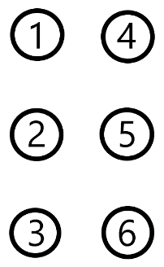

Is puntje 1 voelbaar, dan is dat de letter a. Zijn de puntjes 1 en 2 voelbaar, dan is dat de letter b. En zo ontstaat het gehele alfabet.

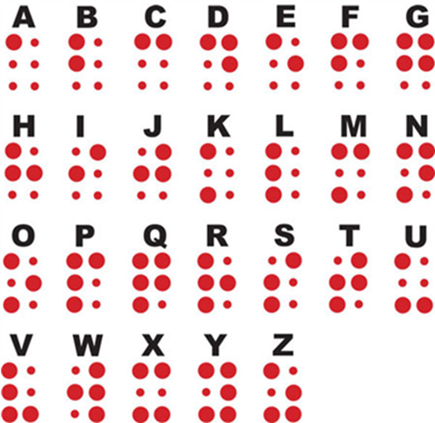

Hoe kun je praten al je doof bent?

Dat kun je doen door middel van gebarentaal. Iemand die doof is en toch probeert geluid te maken met zijn stembanden maakt vreemde geluiden. Dit komt doordat hij of zij zichzelf niet kan horen.

Voor heel veel woorden zijn er gebaren en ook wij kennen er vast wel een paar! Denk maar eens goed na, weet je er eentje?



Als de woorden nog geen gebaar hebben omdat ze nieuw zijn of weinig gebruikt worden, kun je het woord ook spellen.

Hieronder zie je het alfabet gespeld in gebarentaal.

